Развивающая предметно-пространственная среда
логопедического кабинета как фактор формирования предпосылок функциональной грамотности у дошкольников

Учитель-логопед МАДОУ ЦРР № 32
Кошелева В.Н.

Перед тем, как рассмотреть представленную тему, предлагаю поразмышлять. Три вопроса: Что? Как? Зачем? Как вы думаете, какой вопрос ежедневно в первую очередь каждый педагог должен ставить перед собой, когда идёт к детям? Поднимите стикеры те, кто считает, что первостепенный вопрос ЧТО? А кто за вопрос КАК? И кто считает первоочередным вопрос ЗАЧЕМ? Конечно, это вопрос ЗАЧЕМ? Каждый педагог должен понимать смысл своей деятельности.
На сегодняшний день большое внимание уделяется формированию функциональной грамотности. На муниципальных педагогических чтениях этому направлению была отведена целая секция. Предлагаю на ваших стикерах написать: Зачем нужно развивать функциональную грамотность у детей? (разместить на доске) Итак, читаем, что написано на стикерах…
Формирование функциональной грамотности на логопедических занятиях заключается в формировании у ребёнка правильных речевых навыков и в выработке способности у ребёнка эти речевые навыки применять в своей самостоятельной речи, в коммуникативной деятельности на занятии, уроке и в общении с окружающими.
Дошкольное образование направлено на формирование предпосылок функциональной грамотности ребенка и включает математическую, естественнонаучную, социально-коммуникативную и читательскую грамотность. В рамках логопедической работы, конечно, основной акцент идет на речевую активность, читательскую и социально-коммуникативную грамотность с включением естественнонаучной и математической.
По материалам стартовой диагностики первоклассников, которая была представлена на муниципальных педагогических чтениях, у детей недостаточный уровень сформированности математических представлений, связной речи и высших психических функции.
На основе анализа ВПР в начальной школе определены основные недостатки в достижении младших школьников:
- недостаточно владеют смысловым чтением
- не справляются с задачами на интерпретацию информации
- затрудняются в решении задач, требующих анализа и обобщения
- не умеют высказывать предположения, строить доказательства.
И мы понимаем, что важно формировать предпосылки функциональной грамотности уже в детском саду.

Недостатки младших школьников | Что необходимо формировать у дошкольников
Недостаточно владеют смысловым чтением | Хороший словарный запас. Знание букв. Пересказ, рассказ по картинке. Понимание и объяснение причинно-следственных связей.
Не справляются с задачами на интерпретацию информации | Развитие логического, критического и креативного мышления.
Затрудняются в решении задач, требующих анализа и обобщения | Развитие навыков классификации, обобщения, счёта. Формирование умения понимать и объяснять причинно-следственные связи.
Не умеют высказывать предположения, строить доказательства. | Формирование умения ставить перед собой задачи, делать выбор, делать вывод. Формирование умения понимать и объяснять причинно-следственные связи.
Актуальность данной проблемы стимулирует постоянный поиск новых идей и технологий, позволяющих оптимизировать логопедическую работу с ребёнком. В процессе работы с детьми с речевыми нарушениями перед многими педагогами стоят задачи оптимизации усвоения программного материала более интересным способом, что приводит к повышению качества коррекционной работы.
По общепринятым законам в образовательной среде для ребенка существуют ТРИ УЧИТЕЛЯ. Первый учитель – это родители, второй учитель – это педагог, а третий учитель? Это развивающая предметно-пространственная среда.
Термин «третий учитель» был впервые использован итальянским педагогом Лорисом Малагуцци, который утверждал, что образовательная среда может стать третьим учителем после семьи и педагога, будучи не только инструментом для педагога, но и выступая в качестве независимого источника открытий и опыта.
Развивающая среда логопедического кабинета должна соответствовать коррекционным задачам, которые ставит перед собой логопед и стать для ребенка мотиватором и стимулятором развития. Образовательная среда логопедического кабинета в нашем учреждении состоит из центров:
- центр коррекции звукопроизношения и развития дыхания;
- центр развития речи в движении;
- центр развития мелкой моторики;
- центр подготовки к обучению грамоте;
- центр коррекции речи с использованием ИКТ;
В логопедическом кабинете есть место для индивидуальной работы и для подгрупповой работы. И важно, что дети являются активными участниками формирования образовательной среды.
Перед логопедом ставятся задачи, которые требуют решения в нескольких направлениях:
- речевой материал соответствует задачам коррекции речи;
- задания связаны с жизненным опытом, нацелены на формирование у детей опыта и поиска способов решения;
- задания стимулируют развитие мыслительных операций
(памяти, внимания, мышления)
ПРАКТИЧЕСКАЯ ЧАСТЬ.
Каждому педагогу были предложены карточки с вариантами заданий и бланком для анализа этого задания по параметрам. Педагоги имели возможность индивидуально, а так же, обсуждая с коллегами, заполнить данные параметры.
Варианты заданий

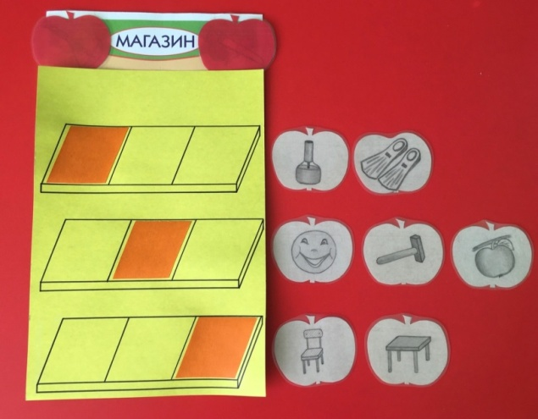 | Параметры:  Коррекция звукопроизношения________________________  Фонематические процессы___________________________________________  Связная речь ________________________________________  Связь с жизненным опытом ____________________________________________________  Развитие мыслительных операций (внимание, память, мышление) __________________________________________  Формирование аргументации, поиска решения ____________________________________________________
Речевая активность. Читательская грамотность. ________________________________________________

Математическая грамотность ________________________________________________________________

Естественнонаучная грамотность _____________________________________________________________

Социально-коммуникативная ________________________________________________________________

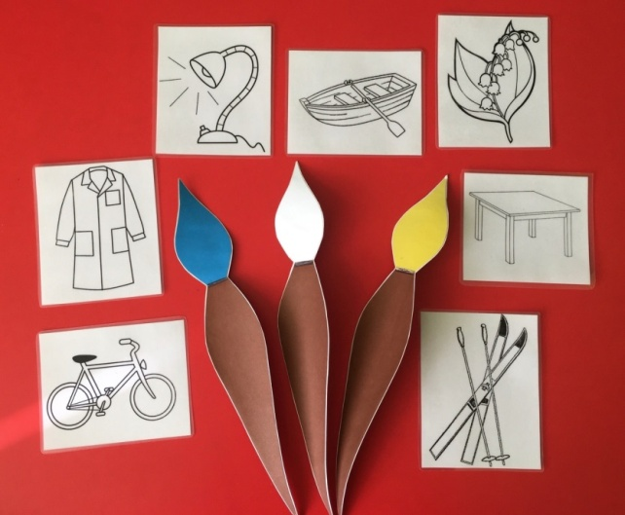 | Параметры:  Коррекция звукопроизношения________________________  Фонематические процессы___________________________________________  Связная речь ________________________________________  Связь с жизненным опытом ____________________________________________________  Развитие мыслительных операций (внимание, память, мышление)  Формирование аргументации, поиска решения ____________________________________________________  ____________________________________________________
Речевая активность. Читательская грамотность. ________________________________________________

Математическая грамотность ________________________________________________________________

Естественнонаучная грамотность _____________________________________________________________

Социально-коммуникативная ________________________________________________________________

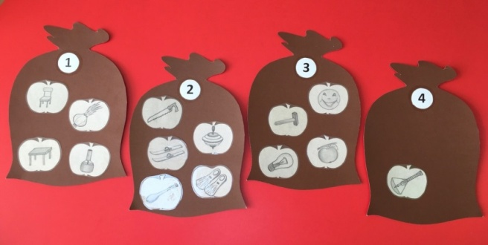 | Параметры:  Коррекция звукопроизношения________________________  Фонематические процессы___________________________________________  Связная речь ________________________________________  Связь с жизненным опытом ____________________________________________________  Развитие мыслительных операций (внимание, память, мышление) __________________________________________  Формирование аргументации, поиска решения ____________________________________________________
Речевая активность. Читательская грамотность. ________________________________________________

Математическая грамотность ________________________________________________________________

Естественнонаучная грамотность _____________________________________________________________

Социально-коммуникативная ________________________________________________________________

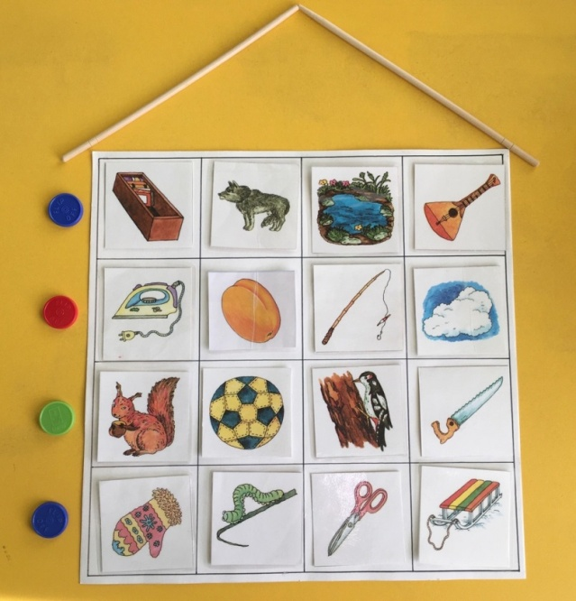 | Параметры:  Коррекция звукопроизношения________________________  Фонематические процессы___________________________________________  Связная речь ________________________________________  Связь с жизненным опытом ____________________________________________________  Развитие мыслительных операций (внимание, память, мышление)  Формирование аргументации, поиска решения ____________________________________________________  ____________________________________________________
Речевая активность. Читательская грамотность. ________________________________________________

Математическая грамотность ________________________________________________________________

Естественнонаучная грамотность _____________________________________________________________

Социально-коммуникативная ________________________________________________________________

